**MÔ TẢ CHƯƠNG TRÌNH CHAT**

**Nhóm :THH**

**Tên:** Huỳnh Hoàng

**Email:** hoanghuynh866@gmail.com

**Tên:** Văn Thị Tú Trân

**Email:** tutran.1604@gmail.com

**Tên:** Phạm Văn Hiếu

**Email :** [**hieuvanpham2097@gmail.com**](mailto:hieuvanpham2097@gmail.com)

1. Giao diện:

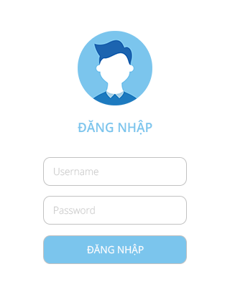

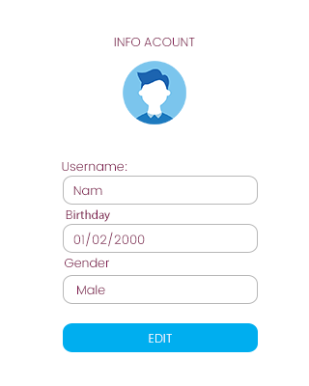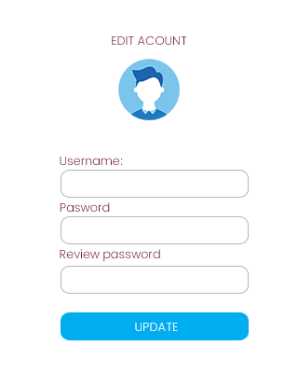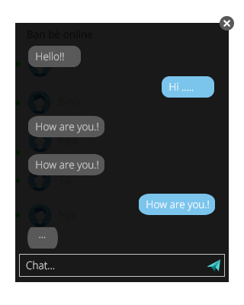

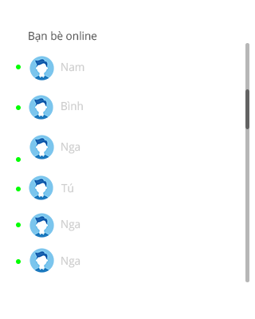

1. Chức năng:

+ Đăng kí

+ Đăng nhập

+ Gửi tin nhắn văn bản

+ Gửi Ảnh